
XXIV CONVIVENCIAS DE LOIOLA 2017
Centro de Espiritualidad junto a
Santuario de Loiola
(Azpeitia)

10,11 Y 12 DE Noviembre

AL-ANON – ALATEEN GIPUZKOA

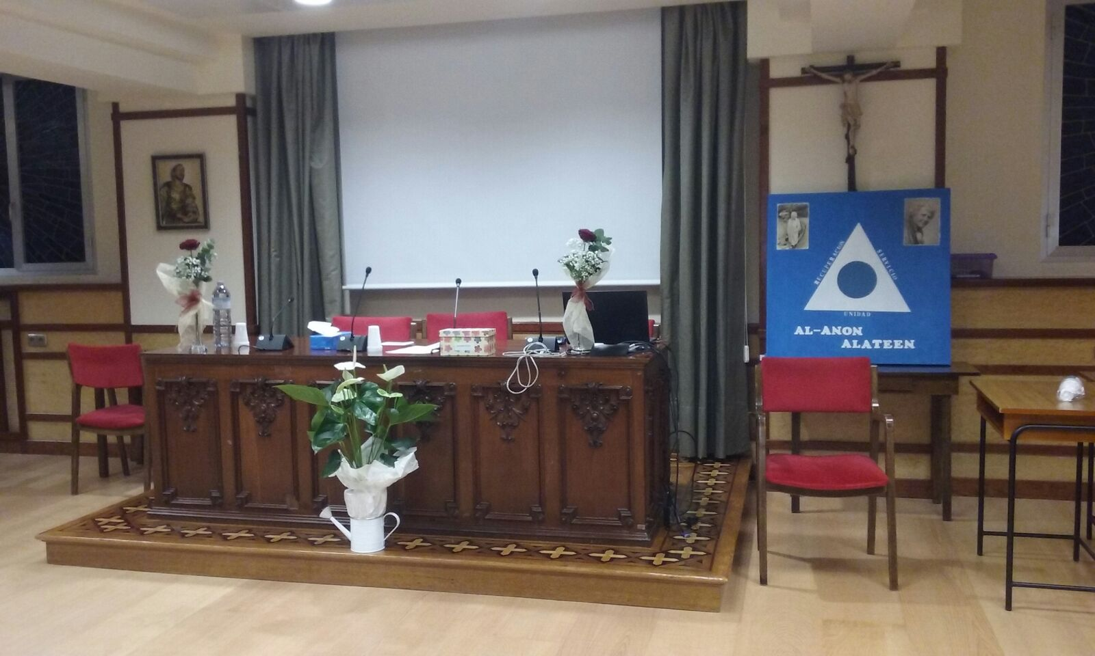

ENTRE LIBERTAD Y RESPONSABILIDAD

XXIV CONVIVENCIAS DE LOIOLA 2017

HOJA DE INSCRIPCIÓN

Fecha: 10, 11 y 12 de Noviembre

Precio: 87 €

Ingreso en cta: Bco. Sabadell-Guipuzcoano

ES37 0081 4235 41 0001054911

Ingresar con concepto: Nombre, apellidos y area.

Fecha tope de inscripción: 6 de Noviembre.

Nota: Las devoluciones se efectuarán una vez descontados los gastos bancarios.

Contacto: e-mail: gfaarea1@gmail.com

Tfnos: Beni: 616 564 325 Xabier:635 756 142

DATOS:

Nombre: ……………………………………………………………………………...
Apellidos: ……………………………………………………………………………….
Area ……… Grupo …….……………………………………………………...

Teléfono: ………………………….. e-mail …………………………………………..

Observaciones:…………………………………………………………………………………………………………………………………………………………………………………………………………………………………………………………………………………………………………………………………………………………………………………………………………………………………………………………………………………………….

(Enviar esta hoja de inscripción al correo de contacto)

XXIV CONVIVENCIAS DE LOIOLA
(PROGRAMACION)
OSTIRALA-VIERNES día 10

18:00 – 20:00 RECEPCIÓN
21:00 CENA
22:00 BIENVENIDA
22:30 1ª Reunión: ALEGRIA: ES COSA MIA
24:00 CAFÉ

LARUNBATA-SÁBADO día 11

08:00 DESAYUNO
10:00 - 11:30 2ª Reunión CUIDARNOS A NOSOTROS MISMOS
11:30 CAFÉ
12:00 – 13:30 3ª Reunión EL SERVICIO COMO ANTÍDOTO A LA APATÍA
13:30 COMIDA

17:00 -18:00 ¿DE QUÉ VAS? ¡¡¡ DEMOSTRACIÓN !!!
18:30 – 20:30 4ª Reunión RESENTIMIENTO
21:00 CENA
22:30 – 24:00 5ª Reunión VIVE Y DEJA VIVIR
24:00 CAFÉ

IGANDEA-DOMINGO día 12

08:00 DESAYUNO
10:00 – 11:30 6ª Reunión RECAÍDA EN AL-ANON
11:30 – 12:00 CAFÉ
12:00 – 13:00 DESPEDIDA Y SUGERENCIAS
13:30 COMIDA

ESKERRIK ASKO PARTEKATZEAGATIK GRACIAS POR COMPARTIR



